【国内店舗数 最多更新中！※】バンダイ公式の「ガシャポン®」大型専門店が登場
『ガシャポンバンダイオフィシャルショップ』未来屋書店日根野店
2024年3月28日(木)オープン！
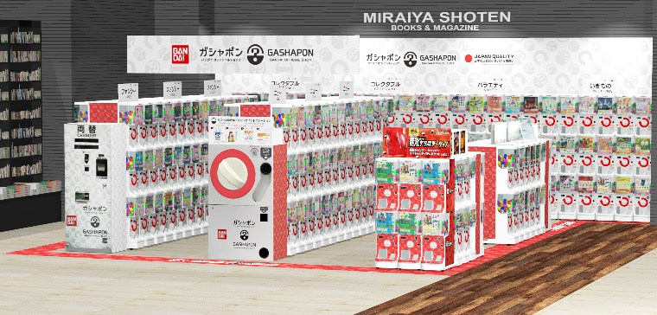
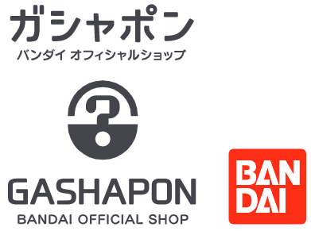

イオングループの株式会社未来屋書店（本社：千葉県美浜区、代表取締役社長：松田裕史 以下、未来屋書店）は、2024年3月28日(金) 大阪府泉佐野市イオンモール日根野2階、未来屋書店日根野店内に「ガシャポンバンダイオフィシャルショップ」未来屋書店日根野店をオープンいたします。
近年カプセルトイ業界では、大型のカプセルトイ専門店が増加し、身近なエンターテインメントとして多くのお客さまに楽しまれています。当社は株式会社バンダイナムコアミューズメントとの新たな取り組みとして2022年12月にはじめて「ガシャポンバンダイオフィシャルショップ」を未来屋書店内に導入し、今回29店舗目となります。当ショップではバンダイの新商品を全て取りそろえ、ここでしか味わえない「ガシャポン体験」を提供することで、「ガシャポン」の新たな魅力を発信していきます。
また書店ならではのガシャポン体験をお届けするべく、随時お客さまへキャンペーン情報の発信等を行ってまいります。さらにガシャポン売り場、本売り場それぞれで相互送客を目的とした売り場イメージの統一や各種告知も実施していく予定です。
※国内最多店舗数：2024年3月21日現在バンダイナムコアミューズメント調べ

▼『ガシャポンバンダイオフィシャルショップ』の魅力
1：バンダイのカプセルトイ新商品をすべて取りそろえている！
2：オンライン店で購入した商品を店舗にて受け取ることができる！
3：オフィシャルショップならではの「ガシャポン体験」ができる！
※オンライン店で購入した商品の店舗受け取りは、現在準備中です。あらかじめご了承ください。

施設概要
施設名称 | ガシャポンバンダイオフィシャルショップ未来屋書店日根野店
所在地 | 大阪府泉佐野市日根野2496-1 イオンモール日根野 2F
営業時間 | 10:00～21:00
施設面積 | 43.0㎡（約13.0坪） | 設置面数 | 300面
公式サイト | https://bandainamco-am.co.jp/others/gashapon-bandai-officialshop/store/m_hineno/
1：バンダイのカプセルトイ新商品をすべて取りそろえている！
バンダイのカプセルトイ新商品をすべて取りそろえ、豊富な商品ラインアップを展開。また『ガシャポンバンダイオフィシャルショップ』公式WEBサイトから商品の販売状況をリアルタイムで検索することができます。
 | 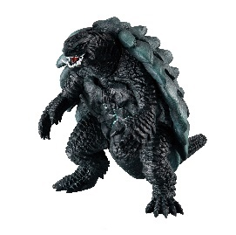 | 
わんだふるぷりきゅあ！  カプセルラバーマスコット | HGガメラ2023 | お文具といっしょ きゃらっぷっぷ
プリキュアがかわいいSDサイズのデフォルメになったガシャポンオリジナルデザインのラバーマスコットが登場！  キュアワンダフル・キュアフレンディをはじめとした登場キャラクターを豪華ラインアップ♥  価格：300円/1回(全6種)  ©ABC-A・東映アニメーション | Netflixで配信された新作『GAMERA -Rebirth-』のガメラを初のHG化！！  価格：500円/1回(全4種)  ©2023 KADOKAWA/GAMERA Rebirth製作委員会 | お文具といっしょが「きゃらっぷっぷ」シリーズで登場！お文具さんたちの「あっぷっぷ」を楽しめるコレクション性あるフィギュアです♪  価格：300円/1回(全11種)  ©お文具／講談社

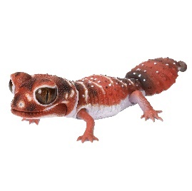 | 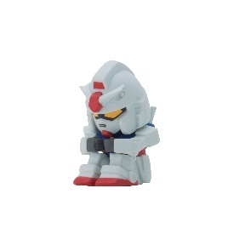 | 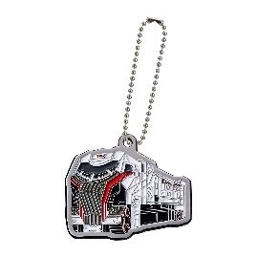
いきもの大図鑑レプティ  ナメハダタマオヤモリとレオパードゲッコー | まちぼうけ 機動戦士ガンダムの場合 | 爆上戦隊ブンブンジャー メタルスイング
いきもの大図鑑レプティシリーズに今にも泣きそうなウルウルした目がかわいいナメハダタマオヤモリが登場！人気の高いレオパードゲッコーの新モルフ2種も新しくラインアップし全5種でお届けします。  価格：500円/1回(全5種)  ©BANDAI | 「まちぼうけ」シリーズでついに「機動戦士ガンダム」が登場！出撃待ちのポーズをかわいくデフォルメで立体化！  価格：400円/1回(全4種)  ©創通・サンライズ | 爆上戦隊ブンブンジャーのボールチェーン付きメタルスイング商品が登場！劇中で活躍するブンブンカーをラインアップ！  価格：400円/1回(全7種)  ©テレビ朝日・東映ＡＧ・東映

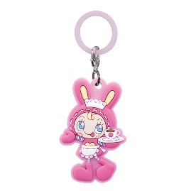 | 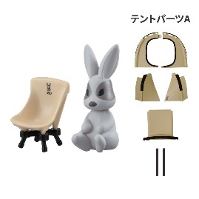 | 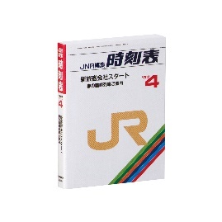
メゾピアノ ぷっくりめじるしアクセサリー | DOD ミニチュアキャンプ | 豆ガシャ本 ＪＲ時刻表
毎日のお仕事、学校も！いろんな持ち物にかわいく「めじるし」をつけられる「めじるしアクセサリー」からMezzo Pianoのラバーが登場！  わっかとカニカンで傘の持ち手やポーチなどいろいろなところに付けられます。  価格：300円/1回(全5種)  ©NARUMIYA INTERNATIONAL CO.,LTD. | 人気アウトドアブランドDOD（ディーオーディー）と待望のコラボレーション！  あのキャンプ道具を初のミニチュア化！5種集めると、カマボコテントが完成！ジオラマでミニチュアキャンプを楽しもう！！  価格：400円/1回(全5種)  ©2008-2023 BE-S CO.,LTD. | 時刻表創刊60周年！  これまでの記念号がガシャポンオリジナル編集の豆本になって登場！  廃止になった路線の貴重な地図やダイヤも収録！  4種見比べて時代の変化を楽しめる、見どころ満載の永久保存版です！  価格：500円/1回(全4種)  © KOTSU SHIMBUNSHA

2：オンライン店で購入した商品を店舗にて受け取ることができる！
欲しい商品を確実に手に入れたいお客さまや、すぐに店舗へ足を運ぶことが難しいお客さまのために、バンダイナムコアミューズメントが運営する公式通販サイト「ガシャポンバンダイオフィシャルショップオンライン店」にて購入された商品を、店内のカウンターで受け取ることができます。
※店舗受け取りサービスは、後日開始予定です。

3：オフィシャルショップならではの「ガシャポン体験」ができる！
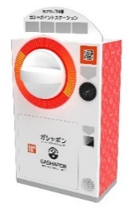
「ガシャっと回してポンと出る」がブランド名の由来となっている「ガシャポン」の醍醐味である“ハンドル操作”が体感できる空カプセル回収ボックス「ガシャポイントステーション」(右記イメージ図)や、注目商品を展示するショーケースなどお客さまが楽しめる仕掛けを用意しています。そのほか、購入キャンペーンやお客さま参加型イベントの実施など、バンダイナムコグループならではのエンターテインメントあふれるサービスを提供します。

『ガシャポンバンダイオフィシャルショップ』未来屋書店日根野店 オープン記念キャンペーン開催！
3月28日(木)～3月30日(土)開催！「X（旧ツイッター）フォロー」＆「空カプセル3個回収キャンペーン」
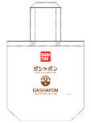
▲オリジナルエコバッグ
▼X（旧ツイッター）フォローキャンペーン
店頭にてX（旧ツイッター）アカウント「ガシャポンバンダイオフィシャルショップ
未来屋書店日根野店」（ @GBO_m_hineno ）をフォローした画面をスタッフへ提示すると
「オリジナルエコバッグ」プレゼント！

▼空カプセル3個回収キャンペーン
ナムコアプリと連動して空カプセル3個を「ガシャポイントステーション」へ入れると
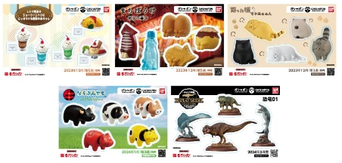
「オリジナルステッカー」をプレゼント！
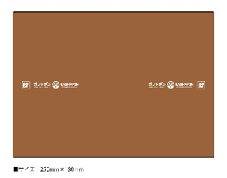
▲オリジナルブックカバー
さらに！ガシャポンバンダイオフィシャルショップでしか
入手できないコミック本サイズの「オリジナルブックカバー」が
その場で当たるキャンペーンを実施！
各日20名さまに当たります。
▲オリジナルステッカー(全5種)

↓ナムコアプリのダウンロードはこちら
https://bandainamco-am.co.jp/others/gashapon-bandai-officialshop/app/

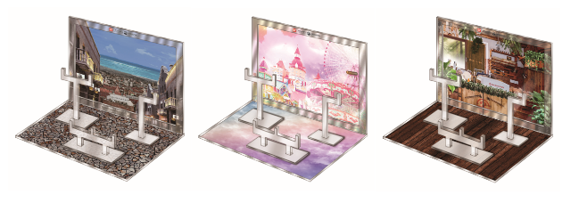
▲おうちでガシャ撮り(全1種)
※付属背景(全3種)

■「ガシャポンバンダイオフィシャルショップ未来屋書店日根野店」
【住所】 大阪府泉佐野市日根野2496-1 イオンモール日根野 2F
【電話番号】 072-450-3077
【営業時間】 10:00～21:00
詳しくは公式HPをご覧ください。
https://bandainamco-am.co.jp/others/gashapon-bandai-officialshop/store/m_hineno/

■会社概要
【社名】 株式会社未来屋書店
【本社】 千葉県千葉市美浜区中瀬1-5-1イオンタワー9F
【電話番号】 043-298-1021（代表）
【設立】 1985年12月24日
【資本金】 1億円（イオン（株）100％出資）
【代表取締役社長】 松田 裕史（まつだ ゆうじ）
【事業内容】 書籍・雑誌の販売／文具・雑貨の販売／コワーキングスペースの運営

■本件に関するお問い合わせ先
株式会社 未来屋書店
千葉県千葉市美浜区中瀬1-5-1イオンタワー9F
e-mail : Press@miraiyashoten.co.jp
公式ホームページ : https://www.miraiyashoten.co.jp

